附件1
交通路线图

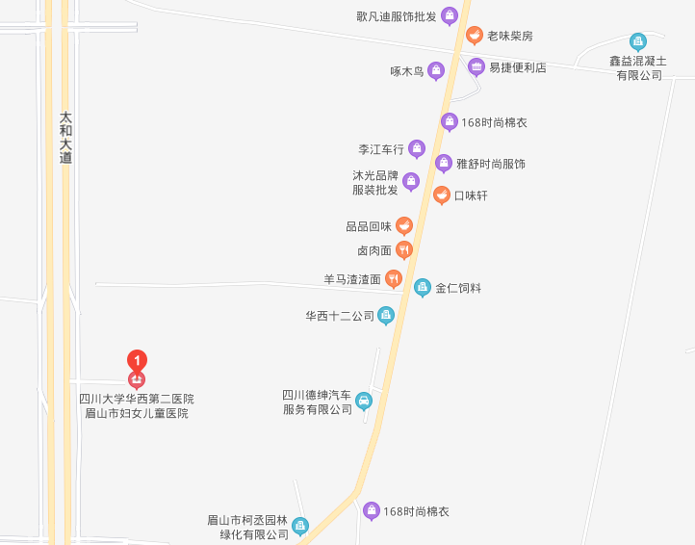

地址：眉山市东坡区科四路868号
公共交通站点：14路公交，华西眉山妇儿医院站

附件2
报名二维码



附件3
参会人员新冠肺炎疫情防控须知

按照“谁组织、谁负责”的原则，严格落实参会人员和工作人员健康管理主体责任。参会人员须填写《流行病学史筛查和症状监测表》，健康筛查不合格者不得参会。
一、流行病学史筛查
(一）会前14天内有境内中高风险地区、港台地区、国外旅行史或居住史，或被判定为新冠肺炎病毒感染者（确诊病例及无症状感染者）的密切接触者，不得参会。
(二）已治愈出院的确诊病例和已解除集中隔离医学观察的无症状感染者,尚在随访及医学观察期内的，不得参会。
二、健康监测
参会人员和工作人员自通知印发之日起采取自查自报方式进行健康监测，每天进行体温测量，一旦发现发热、乏力、咳嗽、咳痰、咽痛、腹泻、呕吐、嗅觉或味觉减退等症状，应及时就诊并向眉山市妇幼保健院报告有关情况。联系人:熊洁,联系电话:13550519581。
三、个人防护要求
(一）科学佩戴口罩。出行期间严格做好个人防护，全程佩戴口罩，注意保持手卫生，尽量保持与其他人员的距离，减少在人员密集场所停留时间。会议期间按要求全程佩戴口罩，沟通交流需保持一米以上距离，会议室开会需间隔一人座。使用过的口罩，要弃置到有专门标识的加盖垃圾桶中，不得随意丢弃。
(二)保持良好的个人卫生习惯。就餐前、入厕前后、触摸公共用品均应严格按照“七步洗手法”洗手，避免用手触摸眼晴、鼻、口，不随地吐痰，咳嗽或打喷嚏时应使用纸巾或屈肘遮盖口鼻，口鼻分泌物用纸巾包好后投入加盖垃圾桶中。
(三）用餐安排。餐厅用餐时注意卫生安全，按照减少聚集、减少停留的原则到会议指定餐厅用餐，实行错锋分段用餐，取餐需配戴口罩，用餐时隔一米距离。

附件4
早产儿规范化管理培训班
流行病学史筛查和症状监测表

姓名： 性别： 联系方式：
身份证号：
居住地（县、市、区）：
筛查内容 | 有/是 | 无/否 | 备注
1.会前14天内有境内中高风险地区、港台地区、国外旅行史或居住史
2.有无与新冠病毒感染者（确诊病例或无症状感染者）密切接触史。
3.有无与新冠病毒感染者密切接触者的接触史。
- 是否为已治愈出院的确诊病例，且尚在随访或医学观察期内。
5.是否为已解除集中隔离医学观察的无症状感染者，且尚在随访或医学观察期内
6.有无发热、寒战、咳嗽、咳痰、咽痛、打喷嚏、流涕、鼻塞、头痛、乏力。肌肉酸痛、关节酸痛、气促、呼吸困难、胸闷、结膜充血、恶心、呕吐、腹泻、腹痛、皮疹、黄疸、嗅觉或味觉减退等之一症状出现，且未派出其他传染病感染。
注：1.本表格请参会人员本人报到当天填写，并交工作人员处。
2.请在表格空白处打“√”，如有相关情况说明，请在备注中详细注明。
3.按照填报当天全国疫情中高风险地区目录调整情况填报。
4.本人对以上内容的真实性负责。

